倍特期货“两学一做”学习教育

工作简报

第70期

倍特期货“两学一做”学习教育小组 | 2018年1月31日

倍特期货“两学一做”
固定党日活动
1月31日下午，倍特期货支部组织党员干部在大会议室开展本月固定党日活动，绵阳党小组同步在绵阳营业部开展学习活动。
本次固定党日活动学习了《刘云山：深入学习贯彻习近平新时代中国特色社会主义思想》的讲话。讲话主要阐述了习近平新时代中国特色社会主义思想核心要义和丰富内涵、时代背景和历史贡献以及理论特色和实践要求。支部要求全体党员干部要深入学习贯彻习近平新时代中国特色社会主义思想，这是当前和今后一个时期全党的重大政治任务，也是增强政治意识、大局意识、核心意识、看齐意识，维护习近平总书记这个核心、维护党中央集中统一领导，在思想上政治上行动上同以习近平同志为核心的党中央保持高度一致的实际举措。
活动还传达了高投集团党委《关于开好2017年度党员领导干部民主生活会（组织生活会）的通知》，动员全体党员干部积极做好充分准备，按照上级党委的统一部署，开展好支部的年度民主生活会。
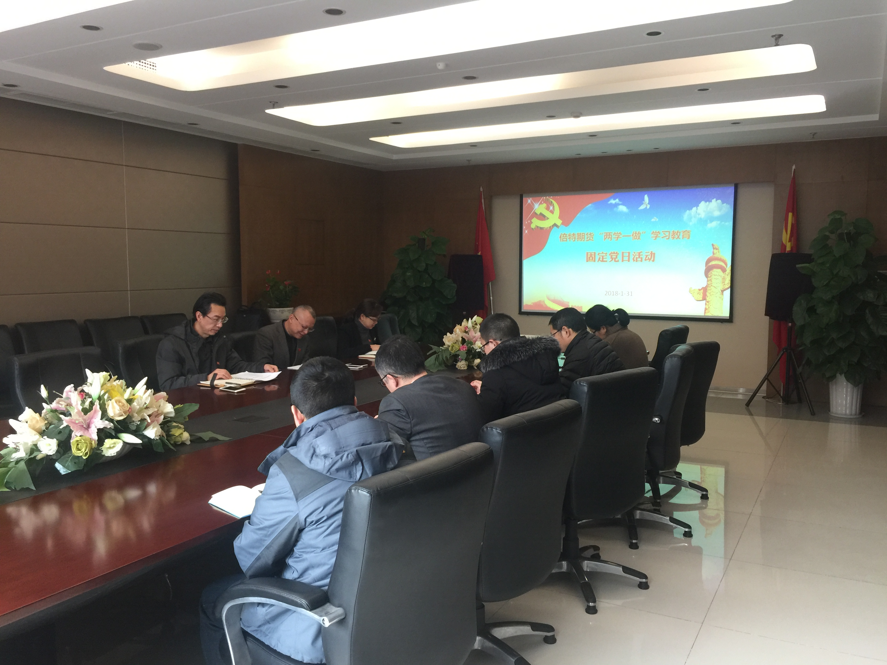

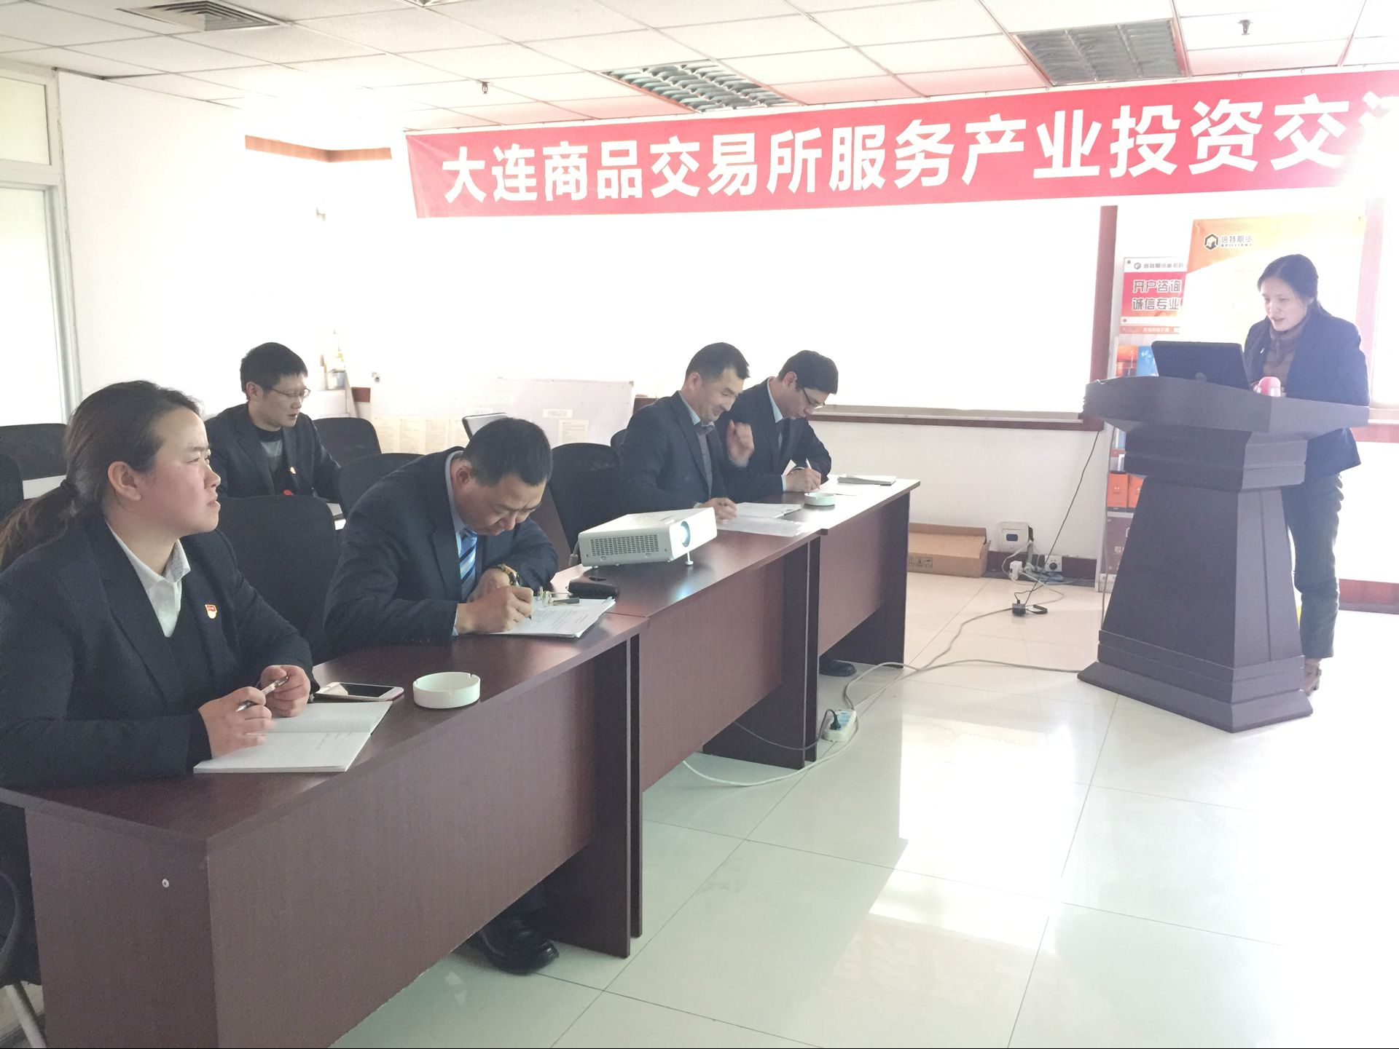

活动最后再次对党员干部进行了“廉洁从业”主题教育，号召党员干部牢记党规党纪，时刻保持警惕，杜绝春节期间出现违反八项规定的现象，坚决抵制“微腐败”行为，起好先锋模范作用，为支部和公司营造一个风清气正的节日氛围。

